**Anglický jazyk 2022/2023 Ročník: 7**

**TEMATICKÝ PLÁN**

**Září**

* Opakování učiva 6. ročníku
* Slovní zásoba – škola, denní režim, koníčky a volný čas
* Gramatika – there is/are, přítomný čas prostý a průběhový
* Čtení a psaní – prospekt o škole

**Říjen**

* Slovní zásoba – sporty, sportovní vybavení, přídavná jména
* Gramatika – přítomný čas prostý a průběhový, příslovce, spojky
* Čtení a psaní – psaní pozvánky

**Listopad**

* Slovní zásoba – zdravý životní styl, ovoce a zelenina
* Gramatika – a few/a little/ a lot of, počitatelná a nepočitatelná podstatná jména
* Čtení a psaní – Thanksgiving

**Prosinec**

* Slovní zásoba – jídlo, vyjádření množství, instrukce
* Gramatika – počitatelná a nepočitatelná podstatná jména, how much / how many, some/ any
* Čtení a psaní – Christmas, I love food!

**Leden**

* Slovní zásoba – divoká zvířata, farmářská zvířata, popis zvířat
* Gramatika – stupňování přídavných jmen (comparatives, superlatives)
* Čtení a psaní – New Year´s Eve

**Únor**

* Slovní zásoba – přídavná jména, domácí zvířata a jejich potřeby
* Gramatika – stupňování přídavných jmen
* Čtení a psaní – popis zvířete

**Březen**

* Slovní zásoba – město, názvy míst ve městě, slovesa tvořící pravidelný minulý čas
* Gramatika – minulý čas slovesa být (kladná věta, zápor, otázka), minulý čas pravidelný (kladná věta)
* Čtení a psaní – A picture story – plakát, skupinová práce

**Duben**

* Slovní zásoba – slovesa tvořící nepravidelný minulý čas
* Gramatika – minulý čas nepravidelný (kladná věta)
* Čtení a psaní – Holiday blog

**Květen**

* Slovní zásoba – druhy filmů, přídavná jména, recenze filmů
* Gramatika – minulý čas pravidelný i nepravidelný (zápor, otázka)
* Čtení a psaní – My favourite star

**Červen**

* Slovní zásoba – opakování
* Gramatika – minulý čas opakování
* Čtení a psaní – Independence Day
* Souhrnné opakování

**Výchovné a vzdělávací strategie:**

• Kompetence k učení

• Kompetence k řešení problémů

• Kompetence komunikativní

• Kompetence sociální a personální

• Kompetence občanské

• Kompetence pracovní

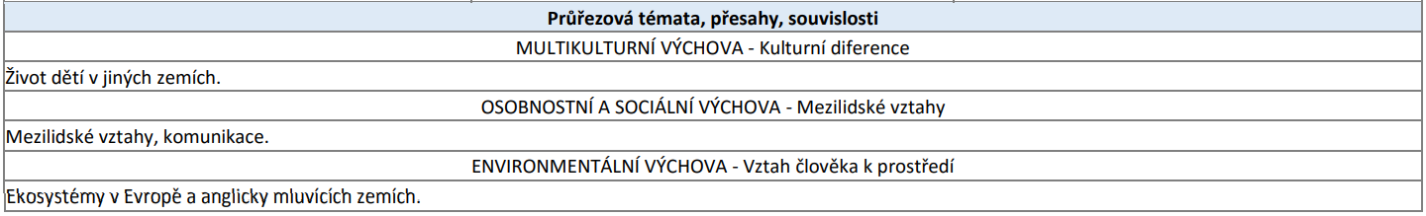

Vypracovala: Mgr. Lucie Součková